
FMC公司介绍
FMC 自1884年创立以来，不断向用户提供非凡性能和价值。依托一个多世纪以来积累的丰富经验以及世界范围内数以千计项目的成功应用经验，FMC可以提供应用在包括通用工业市场等各种不同领域的活塞和柱塞泵。作为活塞和柱塞泵行业的先驱和领跑者，FMC可以提供不同尺寸、设计和材料的产品来满足客户需求和工业技术需要，以更优越的性能、更长久的寿命和更低的维护成本以及更简便的维修操作为标准，为客户提供卓越的泵产品。
作为泵生产制造行业的性能和价值领先企业，FMC投入了比历史以往任何时期更多的资金和人力在研发和创新上。致力于产品研发的专业人员在先进的加工车间里不断改善现有生产技术和工艺水平，为满足客户特殊需求而制造出完美的产品。所有FMC Technologies的产品在出厂前均在额定转数和压力下进行测试。FMC可以使用钻井泥浆、海水或其他液体来提供全产品系列的研发测试。
1． FMC活动弯头
2． FMC蝶阀
3． FMC旋塞阀
4． FMC蝶阀气动头
5． FMC翼型由壬
6． FMC异型弯头
7． FMC泥浆循环管汇
8． FMC组合管汇
9． FMC单向阀、操作阀、减压阀
10．FMC其他

FMC往复泵的应用
FMC Technologies和他的分销商们可以为全球客户提供具备完整功能的泵系统(FMC往复泵,FMC柱塞泵、FMC活塞泵、管道清理泵、原油输送泵、原油进料泵、高压冲洗泵、加氢泵)。以杰出的系统设计、工程应用、加工制造和项目管理的综合能力做基础，FMC Technologies
在各种应用条件下均可以提供完善的泵系统。可以提供从简单的橇装带马达泵单元到拥有多缸泵、FMC Technologies控制系统、阀件及管汇的复杂泵系统。
应用领域：农业、化工、脱盐、钻井、一般工业、矿山、石油及天然气、造纸和纸浆、管道清理、钢铁
石油和天然气  作为向全球石油和天然气提供解决方案的一流公司之一，FMC Technologies产品可以广泛的应用在加工、输送及精炼领域。成功的应用在极其恶劣环境下，并可以提供安全、高效的解决方案处理高温、腐蚀性强和/液体，压力可以达到10000psi.  典型的应用包括： | 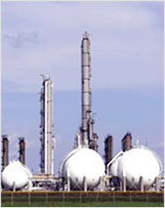 | 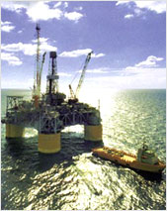
  水处理  二次开采  乙二醇脱水 | 胺净化  化工原料注射  原油输送

一般工业  FMC Technologies泵是适用于要求高可靠性、高效率和多功能性场合的理想产品。FMC Technologies 产品的标准是低维护成本、长寿命和易于维护，即使是在世界上最恶劣的应用条件下。  在这个领域的典型应用包括：机加工工具冷却液、煤尘控制、矿井排水、锅炉蒸汽输送、 高压冲洗、除锈、消防、喷水口切断、泥浆、液压测试 | 
水平偏转钻井
作为在水平偏转钻井工业活塞泵开发的领先者和全球供应商，FMC Technologies提供了为适合该领域苛刻要求而设计的产品。FMC Technologies HDDHorizontal Direction Drilling Industry
(HDD)系列产品使得用户可以设计成随车携带或者独立单机的解决方案。FMC Technologies的活塞泵使用了比柱塞泵更少的零部件，使得维护的成本低且简易。通过采用最高级的材料、加工程序和严格的质量控制措施，精确加工制造出了高品质泵。泵设计和质量的不断提高，提升了钻井能力。FMC Technologies活塞泵通过提高效率同时减少维护成本来使用户最大程度的增加收入。
反渗透水净化  FMC Technologies泵产品的高机械效率使它成为反渗透系统理想选择。作为同时在化学和军事反渗透泵技术的领先者，FMC Technologies可以提供平稳、可靠和低维护的三缸和五缸泵解决方案。FMC Technologies可提供铝铜合金或者不锈钢结构的泵，应用在大部分反渗透领域。但双不锈钢或者如镍基合金等特殊材料也可以选择，以适应恶劣、高盐分和酸性液体要求。FMC Technologies Aqua 拥有专利的泵专为要求重量和体积很小的恶劣环境反渗透应用而设计，拥有独一无二的复合材料结构、无润滑油动力端并仅有极小震动。 | 
管道清理泵
FMC Technologies致力于不断为管道清理行业提供非凡卓越的技术、服务和反馈。FMC Technologies的积极响应和反馈的企业文化指导着公司为OEM管道清理行业提供多种泵解决方案。环保的泵产品领导着市FMC Technologies场进入21世纪。用户订制设计的活塞泵可以在低速下操作并融合了当今技术水平的材料和配件，适应于行业内如灰水、循环管道水及暴雨水等有研蚀性的流体。FMC Technologies管道清理泵延续了FMC低维护成本和操作成本的传统并结合了长寿命、耐磨损及排空能力的特点。
国内成功案例
FMC M1618煤油加氢项目
 | 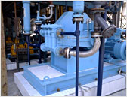 | 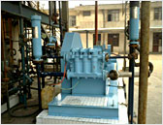
  泵型号: | M1618 三缸柱塞泵
  应用: | 煤油加氢
  柱塞行程: | 4 inch (101.6 mm)
  柱塞直径: | 2.25 inch (57.15 mm)
  额定压力: | 2320 PSI (16 MPa)
  排量 @额定转速: | 12立方米/小时
  功率: | 59.4 kW
  橇装形式: | 水平
  驱动形式: | 皮带传动
FMC Q1820白油加氢泵橇
 | 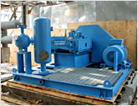 | 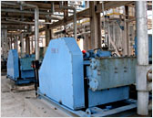
  泵型号: | Q1820 五缸柱塞泵
  应用: | 白油加氢
  柱塞行程: | 4.50 inch (114.3 mm)
  柱塞直径: | 2.50 inch (63.5 mm)
  额定压力: | 2550 PSI (17.58 MPa)
  排量 @额定转速: | 20立方米/小时 @ 228 RPM
  功率: | 106.2 kW @ 17.2 MPa
  橇装形式: | 水平
  驱动形式: | 皮带传动
  液体温度: | 180℃
FMC M0810白油加氢泵橇
 | 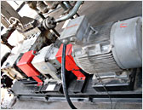 | 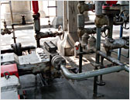
  泵型号: | M0810 三缸柱塞泵
  应用: | 煤油加氢
  柱塞行程: | 2 inch (50.8 mm)
  柱塞直径: | 1.25 inch (31.75 mm)
  橇装形式: | 水平
  驱动形式: | 齿轮减速箱传动

FMC往复式柱塞泵
对于大多数的应用而言，FMC柱塞泵是用户的最佳选择，它具备非常高的通用性，对各种不同的应用工况，都能实现最优的性能。FMC柱塞泵材质可选择韧铁、碳钢、铝合金钢、铝铜、不锈钢以及用户要求的其他更多材质。FMC领先的设计使它拥有更长的使用寿命，带大尺寸轴承的重型设计使FMC柱塞泵真正能适应世界上几乎所有的运用环境并表现出卓越的性能和价值。同时，FMC柱塞泵在使用现场就可以很方便的维护。
FMC柱塞泵基本参数

型号 | 最大  压力 | 最大流量 | 最大功率 | 铸铁 | 韧铁 | 磁合金 | 碳钢 | 铝合钢 | 不锈钢 | 其他金属
 | PSI | GPM | BHP
D04 | 2,150 | 4.1 | 3.2 |  |  |  | x | x | x
M06 | 10,000 | 32 | 21 |  | x | x | x |  | x | x
M08 | 10,000 | 77 | 45 |  | x | x | x |  | x | x
M12 | 10,000 | 138 | 77 |  | x | x | x |  | x | x
M14 | 10,000 | 213 | 104 |  | x | x | x | x | x | x
M16 | 10,000 | 351 | 142 |  | x | x | x | x | x | x
M18 | 10,000 | 372 | 190 |  | x | x | x | x | x | x
Q16 | 10,000 | 585 | 240 |  | x | x | x | x | x | x
Q18 | 10,000 | 620 | 325 |  | x | x | x | x | x | x
M28 | 10,000 | 837 | 440 |  |  | x | x | x | x | x
Q28 | 10,000 | 1395 | 800 |  |  | x | x | x | x | x
Q32 | 10,000 | 1594 | 1000 |  |  | x | x | x | x | x
M40 | 10,000 | 948 | 1833 |  |  |  | x | x | x | x
Q40 | 10,000 | 1580 | 3056 |  |  |  | x | x | x | x

FMC柱塞泵的优势
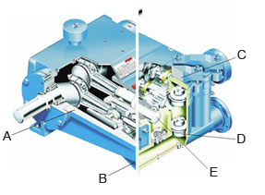 | A. 持久耐用的动力端设计可以提供数年的工作寿命。重载设计特点包括加大的轴承、精确的部件加工工艺和可靠的飞溅润滑系统。  强制润滑系统、油液监视器、加热器和油冷器均为可选装附件。  B. 卷绕的压缩盘根由芳香尼龙纤维和聚四氟乙烯制造而成，提供了全面的卓越性能。虽然不需要外部润滑，但额外的盘根润滑器是可以作为可选装置来提高很多应用场合下的盘根寿命。  多种不同的盘根形式或者材料供选择为不同应用提供最佳性能。  C. 液力端沾湿部件可以提供多种铸造和锻造材料选择。  D. 标准的盘式阀可以在多数应用中提供静音、高效的性能。耐磨式阀适用于高精确性的应用场合。  E. 表面涂层硬度处理的柱塞是大部分应用下高价值、高性能和防腐蚀的完美融合。陶瓷、硬质合金或其他形材料的柱塞也可选择。
FMC往复式活塞泵
FMC活塞泵有完整的系列产品，功率从3HP到450HP，压力达到20Mpa，流量达到3168升/分。FMC活塞泵杰出的价值与性能适用于各种应用工况。秉承了FMC“提升性能，降低成本”的设计理念，通过与客户紧密的配合，FMC活塞泵的实现了更高的容积效率，更低的运行成本，更可靠耐用的零部件以及可以从前部操作的液压邮箱。客户化的设计和零部件技术更新使泵在最严格的工况条件下也可达到最佳性能。低寿命周期成本有利于把具有创新的耐磨设计特点的长寿命部件应用到泵解决方案中。FMC高容积率的设计，无需配备更大的进给泵，就可以提升活塞泵的吸入性能。活塞泵可以在现场维修，减少了不必要的停工时间，提高了产品经济性。
FMC活塞泵基本参数

型号 | 最大压力 | 最大流量 | 最大功率 | 铸铁 | 韧铁 | 磁合金 | 碳钢 | 合金钢 | 不锈钢 | 其他金属
 | PSI | GPM | BHP
A04 | 850 | 9.0 | 3.2 | x |  | x
I04 | 850 | 9.0 | 3.2 | x |  | x
E04 | 850 | 19 | 7.0 | x |  | x
L06 | 1,000 | 39 | 18 |  | x | x
L06-HV | 1,200 | 43 | 21 |  | x | x |  |  | x
L09 | 1,200 | 29 | 14 | x
L09-HV | 1,500 | 52 | 27 |  | x | x |  |  | x
W11 | 1,000 | 53 | 36 | x
L11 | 2,500 | 75 | 52 |  | x | x | x |  | x
L16 | 2,500 | 114 | 87 |  | x | x | x |  | x
M08 | 3,000 | 77 | 45 |  | x | x | x |  | x | x
M12 | 3,000 | 138 | 77 |  | x | x | x |  |  | x
M14 | 3,000 | 213 | 104 |  | x | x | x | x | x | x
M16 | 3,000 | 351 | 142 |  | x | x | x | x | x | x
M18 | 3,000 | 372 | 190 |  | x | x | x | x | x | x
Q16 | 3,000 | 585 | 240 |  | x | x | x | x | x | x
Q18 | 3,000 | 620 | 325 |  | x | x | x | x | x | x
M28 | 3,000 | 837 | 440 |  |  | x | x | x | x | x
Q28 | 3,000 | 1395 | 800 |  |  | x | x | x | x | x
Q32 | 3,000 | 1594 | 1000 |  |  | x | x | x | x | x
M40 | 3,000 | 948 | 1833 |  |  |  | x | x | x | x
Q40 | 3,000 | 1580 | 3056 |  |  |  | x | x | x | x

FMC活塞泵优势
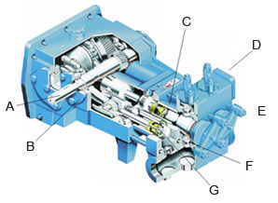 | A. 轴结构最大限度的提高了挠性。可选平键和花键连接，与液压马达或外部齿轮减速箱连接。  B. 紧凑的动力端设计（多数为内置齿轮减速）使泵在移动设备或者空间受限的应用下的安装简便化。  C. 实心的陶瓷材料活塞缸提供了无与伦比的耐磨和耐腐蚀性能。耐用的液力端设计特点提高了液缸特性和部件寿命。  D. 耐用的液力端设计特点提高了液缸特性和部件寿命。  E. 可拆卸的液力端盖设计使盘根的维护更快捷和方便，且不需要移除液力端或管线。  F. 标准的盘式阀可以在多数应用中提供静音、高效的性能。耐磨式和球式阀适用于高精确性的应用场合。  G. 活塞帽的设计结合了独特的几何学设计，复合橡胶和织物结构更可靠、密封性更高。
FMC压裂泵
高性能，持久耐用，专为恶劣工况环境设计
FMC公司新近研发的油田用高压柱塞泵（WSP）结合了当今本行业内先进的技术，可以满足当今各种恶劣作业环境的使用要求。FMC压裂泵的出现填补了FMC公司在该领域的空白。
FMC压裂泵包括WT2400型三缸压裂泵和WQ2700型五缸压裂泵，专为压裂，酸化和其他增产措施而设计。此压裂泵流量可达到50桶/分钟，压力可达到，20000psi设计轴载达到250，000lbs。
性能参数：  五缸压裂泵Quintuplex Stimulation Pump(WQ2700)  --重量：18500lbs  --功率：2700HP  --冲程：10inch  --连杆负载量：250,000lbs  --最大流量：51.3BPM  --最大压力：20,000psi | 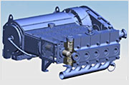
性能参数：  三缸压裂泵Triplex Stimulation Pump (WT2400)  --重量：12,300lbs  --功率:2400HP  --冲程：10inch  --连杆负载量：250,000lbs  --最大流量：30.8BPM  --最大压力：20,000psi | 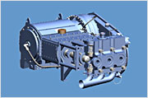
FMC高压管汇
FMC高压管汇产品包括：旋塞阀、单流阀、活动弯头、蝶阀、蝶阀气动头、由壬、三通、四通、高压直管、安全阀、针阀等。
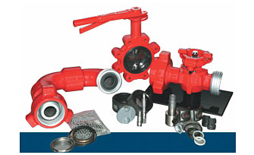
旋塞阀有标准产品和防酸产品，最高压力可达到20000PSI，尺寸从1"到4"，连接方式有螺纹连接、由壬连接、法兰连接等。常用的旋塞阀如下：  1"旋塞阀（15000PSI）  1.5"旋塞阀（15000PSI）  2"旋塞阀（15000PSI）  3"旋塞阀（15000PSI）  1.5"单流阀（15000PSI | 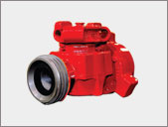  WECO 旋塞阀 | 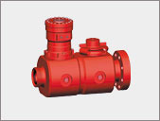  ULT旋塞阀
单流阀有标准产品和防酸产品，最高压力可达到20000PSI，尺寸从1.5"到4"，按流向分有标准流向和反流向，按形式分有挡板式和飞镖式（针式）。常用的单流阀如下：  1.5"单流阀（15000PSI 挡板式和针式）  2"单流阀（15000PSI 挡板式和针式）  3"单流阀（15000PSI 挡板式和针式） |  | 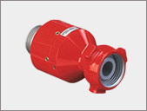  单流阀
蝶阀尺寸从2"到24"，压力可达到175PSI，常用的形式有MODEL 12、MODEL 12N、MODEL 22、MODEL 22L。 | 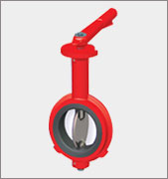  蝶阀 | 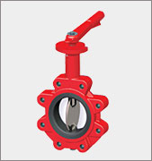  蝶阀
活动弯头有标准产品和防酸产品，最高压力可达到20000PSI，尺寸从1"到4"，按形式分有10型、20型、30型、50型、60型、80型、100型等。常用的活动弯头如下：
1.5"活动弯头（15000PSI 10型）
1.5"活动弯头（15000PSI 50型）
2"活动弯头（15000PSI 10型）
2"活动弯头（15000PSI 50型）
3"活动弯头（15000PSI 10型）
3"活动弯头（15000PSI 50型）
3"活动弯头（15000PSI 100型）

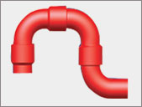 | 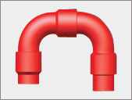 | 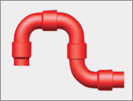
活动弯头 80型 | 活动弯头 10型 | 活动弯头 100型

由壬有标准产品和防酸产品，压力从1000PSI到20000PSI，尺寸从1"到10"，按形式分有螺纹形式和焊接形式。常用的由壬有FIG1502、FIG2202、FIG1002等。
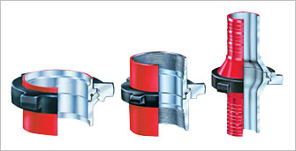
由壬
高压直管有标准产品和防酸产品，最高压力可达到20000PSI，尺寸从1"到4"。按形式分有整体式（INTEGRAL）和焊接式（NPST）。常用的是2"高压直管15000PSI 3英尺、4英尺、5英尺、6英尺、8英尺、10英尺、12英尺等，3"高压直管15000PSI 3英尺、4英尺、5英尺、6英尺、8英尺、10英尺、12英尺等。 | 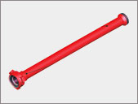  直管

